**营运部发【2020】108号 签发人:**

**关于拜耳抖音网红门店打造第二阶段实施通知**

各门店：

为扩大公司门店曝光度和线上影响力，前期公司让门店建立门店抖音号。现请门店开始发布抖音视频，具体要求如下：

1. 时间要求：  
   今天开始至**5月5号**之间，每个门店至少需要发布**2条以上**的抖音短视频

（其中至少有一条要有爱乐维相关产品信息或爱乐维产品画面）

二、发布内容要求：  
1：视频内容可以展示门店团队形象、门店会员服务、产品（爱乐维或其他产品均可）等。

2：话题编辑，其中一条抖音必须出现以下这行字：  
**#接好运#好孕经验分享#好孕妈妈#好孕爸爸#**

1. 要出现我司门店信息。如文字或图片都可以。
2. 例如下图：春季接好“孕”#接好运#好孕经验分享#好孕妈妈#好孕爸爸#。

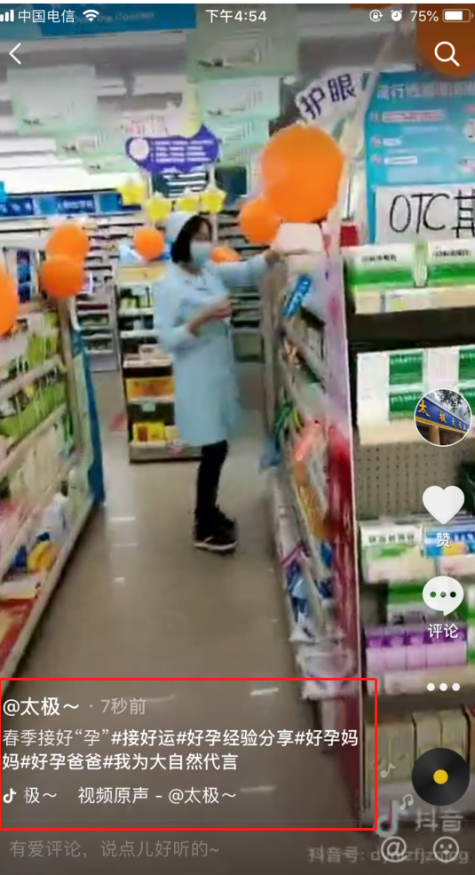

三、视频内容创作建议  
1.可以巧妙利用方言特色。例：四川话如何介绍叶酸？  
2.销售故事：80后店员VS90后店员  
3.顾客故事：”孕”见爱乐维的小故事。准爸爸怎么提高自己的“精力”活力。  
4.团队温馨、活泼、暖心的一面。会员日我们活动和服务。  
5.技能展示：写POP技能、写爆炸卡的技能等。

1. 公司会在【营运战区.做幸福人建幸福圈】钉钉群分享抖音发布视频编辑小方法，请店长组织店员一起学习，一起想创意拍摄方法，多多创立有趣、高品质的视频。
2. 门店奖励  
   1.以门店视频所有点赞数量为评选基数，点赞数量累计前20名门店，奖励：

|  |  |
| --- | --- |
| 名次 | 奖励 |
| 前5 | 200元 |
| 前10 | 150元 |
| 前20 | 100元 |

1. 参与评选基础：所有视频点赞量相加必须满100个，才可参与排名。（即一个视频点赞量需25个以上）
2. 公司在5月5号评选出视频制作优秀前20名门店进入下一场奖励评选。

五、评选细则

如遇名次并列，按下面评分进行打分，分数高的门店入选：

①：内容创意打分（10%）如整体故事创意、出现爱乐维产品等。  
②：视频技术打分（10%）如运镜应用、音乐、完整性。  
③：流量打分（40%）如ID的粉丝量、点赞率：一般达到5%-10%，就有爆的潜力、转发率：一般在1%左右。

④：门店贡献打分（40%）如门店位置，爱乐维产品销量

1. 禁止事项  
   1.发布视频内容禁止出现违法信息、国家言论、谣言、社会价值观、违反公共秩序、涉黄危害未成年人身心健康等话题和言论。  
   2.发布时间建议（抖音用户活跃时间段）：6：00-8:00/11:00-14:00/18:00-24:00

3.公司会检核门店是否发放，以周通报门店发布视频条数，请门店积极创作上传视频，并将视频分享在【营运战区.做幸福人建幸福圈】钉钉群。

4.请片区经理督促检核门店抖音视频发布完成情况。

六、处罚

如门店没有在规定时间内完成上传视频，处罚门店每人将此活动方案抄写10遍，并将抄写照片传片区钉钉群检核。直到完成长传视频任务。

抖音已是现在宣传的一个亮点APP，请门店抓住时机，一起共建“抖音”

网红门店~扩大公司曝光率！

**主题词： 关于拜耳抖音网红门店打造第二阶段实施 通知**

**四川太极大药房连锁有限公司 2020年4月21日印发**

**打印：彭志萍 核对：谭莉杨 （共印1份）**